Calculadora de precios de AWS - E2 – PUNTUABLE

|  |  |
| --- | --- |
| **Servicio** | **Datos requeridos** |
| Amazon Simple Storage Service (Amazon S3) | * Almacenamiento estándar de 50 GB:   + 10 000 solicitudes PUT, COPY, POST o LIST   + 10 000 GET, SELECT y otras solicitudes * Almacenamiento de 100 GB S3 Intelligent-Tiering (S3 Intelligent-Tiering)   + No se accede al 50 por ciento del almacenamiento en un período de 30 días   + 10 000 solicitudes PUT, COPY, POST o LIST   + 50 000 solicitudes GET, SELECT y otras de los datos almacenados con S3 Intelligent-Tiering   + 1000 solicitudes por mes para transiciones del ciclo de vida de S3 Standard a S3 Intelligent-Tiering |
| Amazon Redshift | * Un dc2.large OnDemand con 10 GB de almacenamiento de respaldo adicional * Dos dc2.8xlarge OnDemand y 50 GB de datos escaneados por Amazon Redshift Spectrum |
| Amazon Kinesis Data Streams | * 100 registros por segundo * El tamaño estimado de registro es de 500 KB. * Tres aplicaciones de los datos para el consumidor |

Para la búsqueda de información y sustentación de los resultados se seleccionaron las siguientes fuentes de información:

[***Aws.com: Storage Classes***](https://aws.amazon.com/ru/s3/storage-classes/)

[***Azure Pricing Calculator***](https://azure.microsoft.com/es-es/pricing/calculator/)

[***Wiz.io: Azure vs AWS Pricing***](https://www.wiz.io/academy/azure-vs-aws-cloud-cost)

[***Stitchdata.com: Redshift vs Azure Synapse***](https://www.stitchdata.com/resources/redshift-vs-azure-synapse-analytics/)

[***Instances.vantage.sh: Redshift***](https://instances.vantage.sh/redshift?id=82564372d5e8260834d4212f85ae2c3cc8357bc2)

***Hevoda.com: Redshift vs*** [***Spectrum***](https://hevodata.com/learn/amazon-redshift-vs-redshift-spectrum/)

[***Localstack.cloud: Kinesis data Streams***](https://docs.localstack.cloud/aws/services/kinesis/)

[***Getorchestra.io: Azure Data Factory vs. Amazon Kinesis***](https://www.getorchestra.io/guides/azure-data-factory3-vs-amazon-kinesis-key-differences-2024)

# Amazon Simple Storage Service (Amazon S3)

## Almacenamiento estándar de 50 GB:

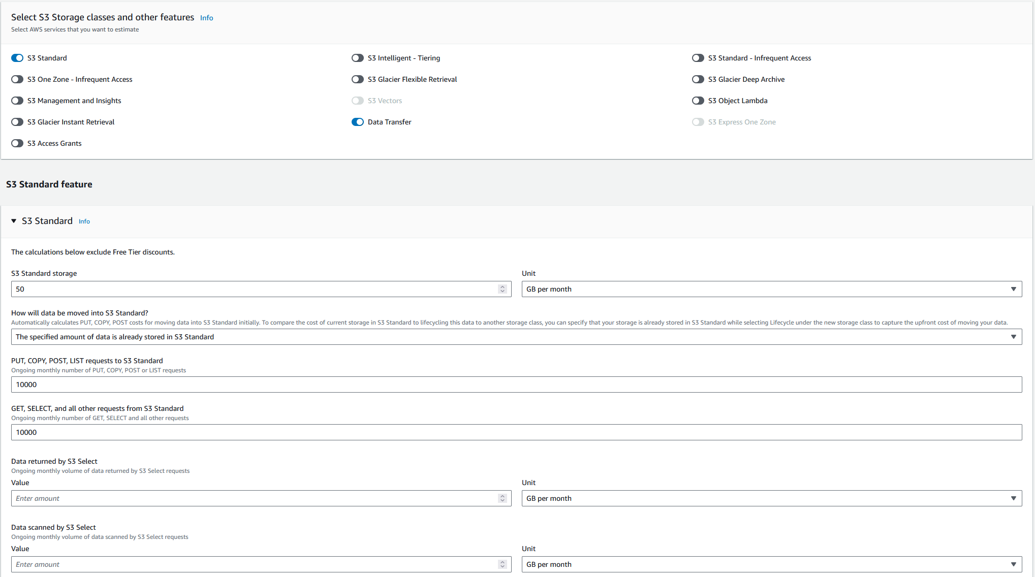

Costo mensual: 1.30 USD.

**Amazon S3 Standard** ofrece almacenamiento de objetos de alta durabilidad, disponibilidad y rendimiento para datos de acceso frecuente. Gracias a su baja latencia y alto rendimiento, S3 Standard es ideal para una amplia variedad de casos de uso, como aplicaciones en la nube, sitios web dinámicos, distribución de contenido, aplicaciones móviles y de juegos, y análisis de big data.

## Almacenamiento de 100 GB S3 Intelligent-Tiering (S3 Intelligent-Tiering)

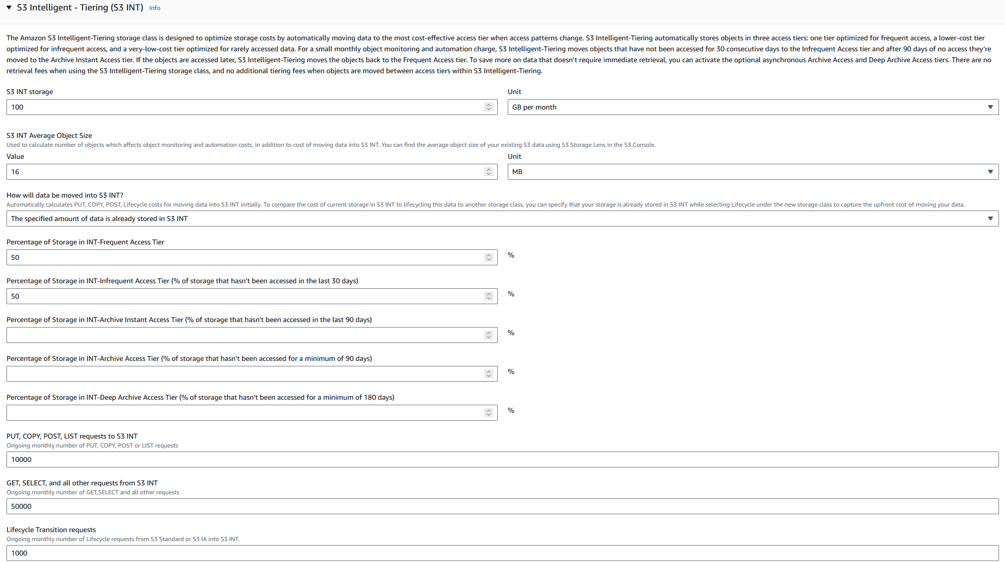

Costo mensual: 2.03 USD.

**Amazon S3 Intelligent-Tiering** es un sistema de almacenamiento en la nube que reduce automáticamente sus costos de almacenamiento a nivel de objeto granular al transferir automáticamente los datos al nivel de acceso más rentable según la frecuencia de acceso, sin afectar el rendimiento, los costos de recuperación ni la sobrecarga operativa. S3 Intelligent-Tiering ofrece una latencia de milisegundos y un alto rendimiento para datos de acceso frecuente, poco frecuente y poco frecuente en los niveles de acceso instantáneo de archivo, frecuente e infrecuente. Puede usar S3 Intelligent-Tiering como la clase de almacenamiento predeterminada para prácticamente cualquier carga de trabajo, especialmente data lakes, análisis de datos, nuevas aplicaciones y contenido generado por el usuario.

# Amazon Redshift

## dc2.large

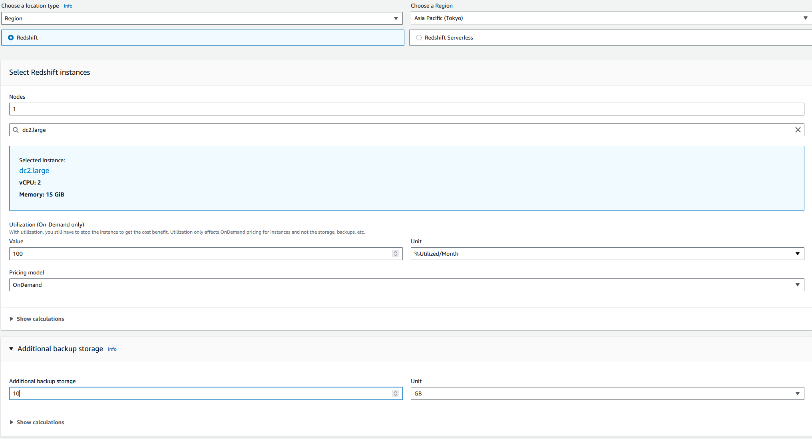

Costo mensual: 229.47 USD.

**Amazon Redshift**es un servicio flexible, escalable masivamente y basado en la nube que abarca desde unos pocos cientos de gigabytes de datos hasta varios petabytes, permite a las empresas manejar tamaños de datos cada vez más grandes sin mucha inversión inicial, la arquitectura de Redshift está optimizada para consultas y análisis complejos utilizando técnicas como almacenamiento en columnas y procesamiento paralelo masivo para brindar un rendimiento de consulta de alta velocidad.

Un almacén de datos de Amazon Redshift es un conjunto de recursos informáticos denominados **nodos**, organizados en un grupo denominado **clúster**. **AWS Backup** puede realizar copias de seguridad de estos clústeres. Puede proteger sus clústeres de Amazon Redshift mediante la consola de AWS Backup o mediante programación mediante API o CLI. Se pueden realizar copias de seguridad de estos clústeres periódicamente como parte de un plan de copias de seguridad, o según sea necesario mediante copias de seguridad bajo demanda. Es posible restaurar una sola tabla (también conocida como restauración a nivel de elemento) o un clúster completo.

La instancia dc2.large tiene una pequeña cantidad de sobrecarga computacional, pero es suficiente para procesar los datos de una pequeña empresa. Se requieren 10 GB de almacenamiento de respaldo en caso de falla para evitar la pérdida de datos.

## dc2.8xlarge

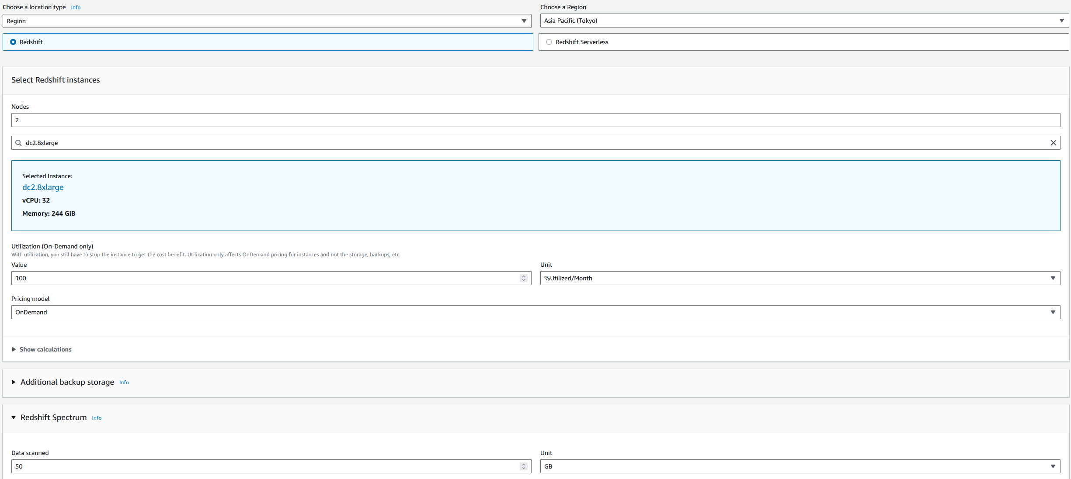

Costo mensual: 8,898.94 USD.

**Redshift Spectrum** es una función del almacén de datos de Amazon Redshift. Spectrum permite un análisis rápido, complejo y eficiente de los objetos almacenados en la nube de AWS. Gracias a su integración directa en el framework de Amazon, Spectrum facilita un análisis fluido.

El servicio reduce el tiempo y el esfuerzo necesarios para analizar los datos, ya que elimina la necesidad de transferirlos del servicio de almacenamiento a una base de datos, ya que puede consultarlos directamente dentro del “bucket” de S3.

La instancia dc2.8xlarge ofrece una potencia de procesamiento increíblemente potente, mientras que Spectrum permite un análisis de datos fluido, lo que aumenta aún más la eficiencia operativa. Este servicio es ideal para empresas con decenas de miles de usuarios habituales que añaden, modifican y eliminan información con frecuencia (por ejemplo, en una red social).

# Amazon Kinesis Data Streams

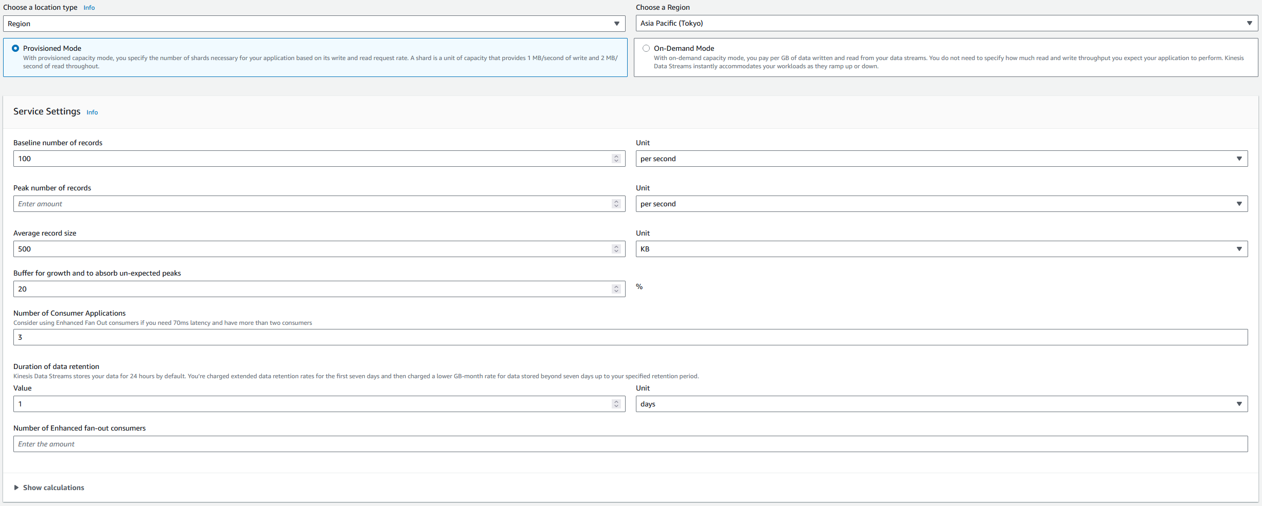

Costo mensual: 141.47 USD.

**Amazon Kinesis Data Streams** es un servicio de AWS para la ingesta, el almacenamiento en búfer y el procesamiento de datos en flujos de datos de alto rendimiento. Se utiliza para aplicaciones que requieren procesamiento en tiempo real y la obtención de información a partir de flujos de datos como registros, métricas, interacciones de usuarios y lecturas de sensores.

La salida de una aplicación de Kinesis Data Streams puede utilizarse como entrada para otra secuencia, lo que permite crear topologías complejas que procesan datos en tiempo real. Una aplicación también puede enviar datos a diversos servicios de AWS. Puede haber varias aplicaciones para una secuencia, y cada una puede consumir datos de la secuencia de forma independiente y simultánea.

# Resultados

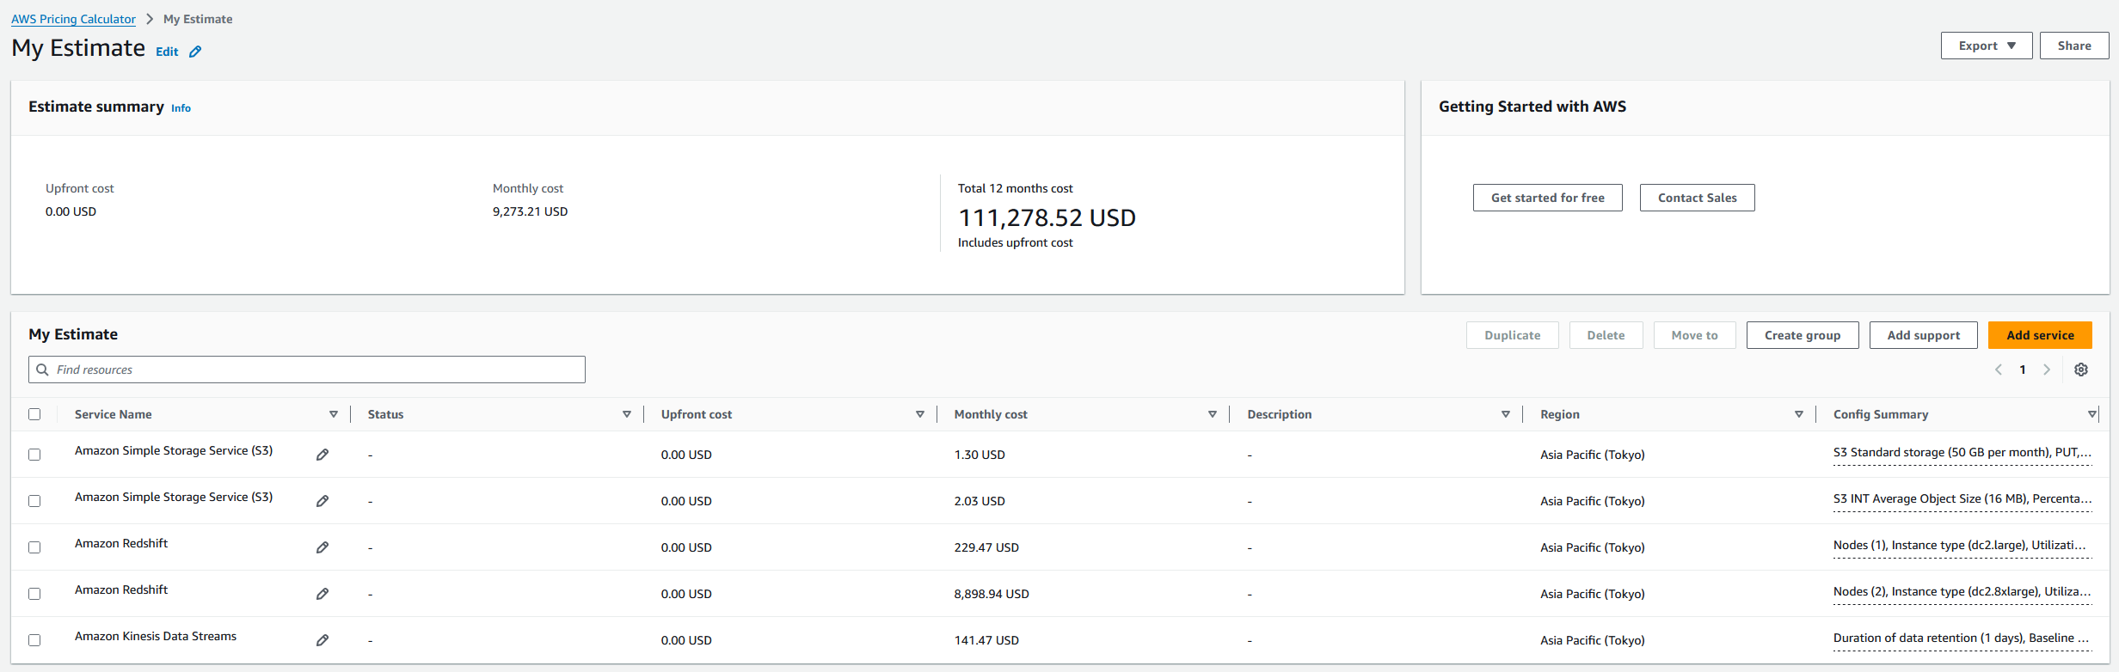

El principal competidor de AWS es Microsoft Azure. Se presentarán más comparaciones de los servicios de estas dos plataformas.

## Amazon S3 vs Azure Blob Storage

Amazon S3 y Azure Blob Storage están diseñados para almacenar datos no estructurados, como copias de seguridad, archivos multimedia, correos electrónicos y registros, en un entorno de datos plano con todos los metadatos asociados. Estas soluciones de almacenamiento de objetos son altamente escalables y rentables para grandes volúmenes de datos

Cómo se calculan los costos de almacenamiento de AWS y Azure: Los cálculos dependen de varios componentes, como el volumen de datos, la transferencia de datos, la solicitud y recuperación de datos, y las configuraciones de redundancia de datos. En lo que respecta a la transferencia de datos, trasladar datos del almacenamiento a internet u otras regiones genera cargos de salida adicionales. Se trata de un factor de costo oculto que dificulta la predicción de los gastos generales de almacenamiento.

Comparación general: Amazon S3 ofrece un sistema de almacenamiento flexible y por niveles, diseñado para todo tipo de aplicaciones, desde cargas de trabajo activas hasta archivo profundo. La organización inteligente por niveles de S3 permite la optimización automática de costos al mover objetos entre niveles según la frecuencia de acceso. Sin embargo, S3 no cuenta con planes de capacidad reservada, que sí están disponibles en Azure Blob Storage para reducir los costos de almacenamiento de datos.

## Amazon Refshift vs Azure Synapse Analytics

Redshift llena sus clústeres con nodos: configuraciones que combinan CPU, memoria, almacenamiento e IOPS. Redshift ofrece tres tipos de nodos bajo demanda con diferentes niveles de rendimiento a precios que oscilan entre $0.24 y $13.04 por hora.

AWS ofrece otras opciones de precios para Redshift. Puedes aprovechar el almacenamiento administrado, que se cobra por terabyte al mes. Las tarifas varían según la región de AWS donde se ejecuta Redshift; la más baja es de $24 por terabyte al mes. El almacenamiento administrado solo está disponible con un tipo de nodo. También puedes obtener instancias reservadas, que son nodos por los que pagas independientemente de si los usas, aunque a un precio inferior al de los precios bajo demanda. Son ideales si tienes cargas de trabajo continuas y predecibles.

A diferencia de AWS, Microsoft fija el precio de los recursos de computación y almacenamiento por separado. El equivalente a los nodos de Redshift son las unidades de almacenamiento de datos (DWU), que incluyen CPU, memoria e IOPS, pero no almacenamiento. Ofrece una amplia variedad de DWU a precios que oscilan entre $1,20 y $360 por hora. El almacenamiento de datos se cobra a una tarifa de $122,88 por terabyte al mes.

Ni AWS ni Microsoft cobran por los datos analizados mediante consultas.

## Amazon Kinesis vs Azure Data Factory

Los cargos de Azure Data Factory se basan en tres componentes principales:

* Orquestación de pipelines: Los usuarios pagan por cada ejecución de pipeline, lo que lo hace adecuado tanto para flujos de datos esporádicos como continuos.
* Transferencia de datos: ADF cobra por gigabyte (GB) de datos transferidos.
* Transformación de datos: ADF incluye cargos por la transformación de datos mediante recursos informáticos, que varían según la complejidad y el tamaño del trabajo

ADF ofrece flexibilidad a empresas con flujos de trabajo complejos, pero el coste total depende de factores como el volumen de datos procesados, la cantidad de conectores utilizados (los conectores premium tienen un coste mayor) y la frecuencia de pipeline. Para obtener información detallada sobre los precios, consulte la página oficial de precios de Azure Data Factory.

Amazon Kinesis Data Streams tiene un modelo de precios basado en la cantidad de fragmentos, que son las unidades de capacidad de rendimiento. Los costos incluyen:

* Fragmentos para la ingesta y el procesamiento de flujos de datos.
* Almacenamiento: Se cobra a los usuarios por la cantidad de datos retenidos.
* Procesamiento de datos: Se aplican cargos por el volumen de datos procesados.

Si bien Kinesis es muy rentable para aplicaciones en tiempo real, su precio puede aumentar a medida que aumenta el número de fragmentos y los períodos de retención. Kinesis es ideal para aplicaciones de streaming en tiempo real, pero las empresas con necesidades de procesamiento por lotes podrían encontrar su estructura de costos menos favorable.